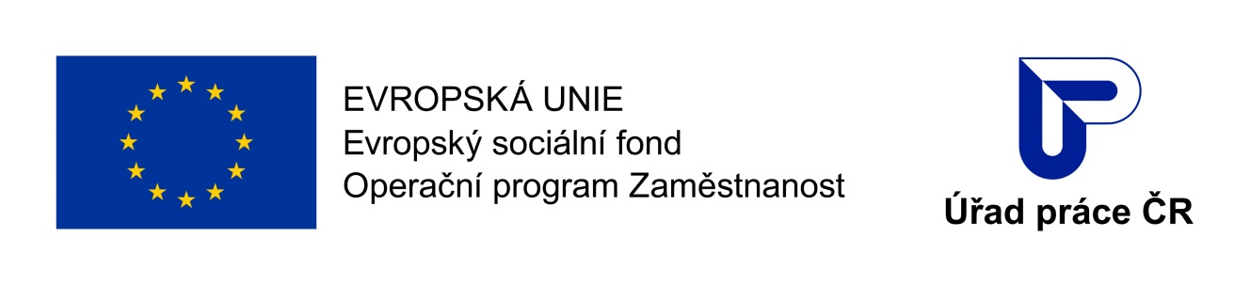

Úřad práce si Vás dovoluje pozvat na
BURZU PRÁCE
Termín: 24.3.2020
Čas: 13:00–15:00 hod
Místo: ÚP ČR, Kontaktní pracoviště Karlovy Vary, Závodní 385/98

Hledáte nové pracovníky?
Pak využijte příležitosti a navažte kontakty se zájemci o zaměstnání.

V případě zájmu přihlásit firmu na burzu práce kontaktujte:
Úřad práce ČR, Krajská pobočka v Karlových Varech, Kontaktní pracoviště Karlovy Vary
Bc. Hana Kejvalová, tel. 950 125 544, e-mail hana.kejvalova@uradprace.cz
Těšíme se na Vás.

Efektivní služby zaměstnanosti ("EFES")
Reg. č.: CZ.03.1.54/0.0/0.0/15_011/0000056
Projekt je financován z prostředků ESF prostřednictvím OPZ a státního rozpočtu ČR.
www.uradprace.cz

